Préparation atelier sur la Laïcité

Que s’est-il passé aujourd’hui pour que l’on soit en état d’urgence républicaine ? Que s’est-il passé pour que on soit là tous réunis pour se recueillir à la mémoire de Samuel Paty, professeur d’histoire et de géographie, sauvagement assassiné par un extrémiste religieux, un islamiste qui a imposé sa religion au-dessus des lois de la République ?
Nous sommes devant vous pour vous dire qu’en République il n’y a point de vivre ensemble car la laïcité suffit de le vivre. La laïcité combat le communautarisme, l’expression d’un combat politique et religieux mêlé qui exclut au lieu d’inclure. Dans notre République, la laïcité doit rester ce qu’elle est c’est-à-dire la suprématie de la citoyenneté sur les convictions religieuses. La laïcité n’interdit pas, elle n’exclut pas, elle intègre, elle inclut mais elle est neutre, elle est indifférente à la religion, à toutes les religions.
PB : En quoi cet acte barbare remet-il en cause les libertés fondamentales, la base intrinsèque et intangible de notre démocratie ? En quoi l’atteinte à la laïcité remet-elle en cause les valeurs républicaines et fracture-t-elle notre cohésion nationale ? Pourquoi l’école doit-elle être un lieu sanctuarisé à protéger ?

Partir de l’image Charlie Hebdo : démarche de l’intervention
1 - Rappel de l’affaire
2 - Danger des réseaux sociaux, amplificateur d’une justice populaire spontanée à partir de rumeurs
3 - Distinguer entre Islam, une religion et l’islamisme, une idéologie mortifère, contre la République, contre la liberté et l’égalité
4 - Défendre la laïcité pour être libre de ses choix, fondement de la République française, la laïcité c’est une chance
5 - Atteinte à l’école, le lieu où l’on enseigne la raison critique, un lieu sanctuarisé à protéger

L’assassinat de mon/notre collègue oblige à définir la laïcité et son corrélat la liberté d’expression

I – Pourquoi l’hommage ? Atteinte à la laïcité et à la liberté d’expression, les fondements de notre démocratie :

La caricature : religion, islam, la représentation de Mahomet, le blasphème, la liberté d’expression, la laïcité (la loi au-dessus des religions), la liberté, la liberté de conscience, la démocratie, la paix civile, les réseaux sociaux, la violence.

1 - Pourquoi l’hommage :

L’hommage est nécessaire car l’ensemble des professeurs a été sous le choc, devant l’effroi de l’acte et le chagrin pour la victime et ses proches. On a tous ressentis la sidération devant l’assassinat d’un collègue, un professeur qui enseignait à ses élèves des principes de liberté, le droit à la liberté de conscience et d’expression.
Grâce à l’école de la République, Samuel Paty apprenait à ses élèves à former leur propre jugement, à avoir une pensée autonome, il n’avait d'autre souci que de libérer les consciences de ses élèves, de développer leur esprit critique sans aucune condamnation d’une confession religieuse quelconque.

En montrant la caricature de Charlie hebdo il voulait montrer à ses élèves ce qu’est - la liberté de conscience : (à ne pas confondre avec la liberté religieuse). C’est le droit d'un individu d'avoir le libre choix de son système de valeurs et des principes q ui guident son existence et de pouvoir y adhérer publiquement et d'y conformer ses actes. La finalité de la laïcité vise la non-discrimination pour raison de religion, mais cela concerne aussi les homosexuels qui veulent se marier et les citoyens qui veulent mourir dans la dignité. « C’est un combat pour la liberté de conscience analogue aux libres-penseurs qui voulaient mourir sans recevoir les saints sacrements » Jean Bauberot, « La laïcité n’existe pas, c’est un idéal à atteindre », paru dans L’Humanité,28/10/2020)

- Il voulait montrer à ses élèves le droit à la liberté religieuse mais aussi le droit à critiquer une religion mais non pas une communauté de pratiquants. il faut apprendre aux élèves ce qu’est une représentation. Une représentation n’est pas la vérité.« C’est l’idolâtrie qui conduit à la violence. Il faut cesser de sacraliser les représentations. » (Rachid Benzine islamologue, « Sans critique, le religieux risque de devenir liberticide et meurtrier », article publié dans L’Echo, 23 octobre 2020).

- Il voulait montrer à ses élèves le droit à la liberté d’expression, celui de dire, celui de dessiner, celui de caricaturer une idée, une religion car c’est un droit acquis depuis 1791 à l’issue de la Révolution Française. Il n’a jamais voulu porter atteinte à l’ensemble des musulmans ni à l’islam mais aux dérives intégristes portées par une minorité, les islamistes qui peuvent approuver la violence et parfois même agir avec violence, appelé au meurtre comme ce fut le cas avec l’assassinat de Samuel Paty.

Il ne faut pas faire d’amalgame, de ne jamais considérer la communauté comme un tout indistinct (« les musulmans » ou « la oumma » qui n’existe pas) mais que des discours et opinions les font exister comme des méta-catégories, des groupes très englobants, exemple les islamistes (courant salafisme djihadiste). Passage très important car il faut insister.

2 - Rappel de l’affaire :

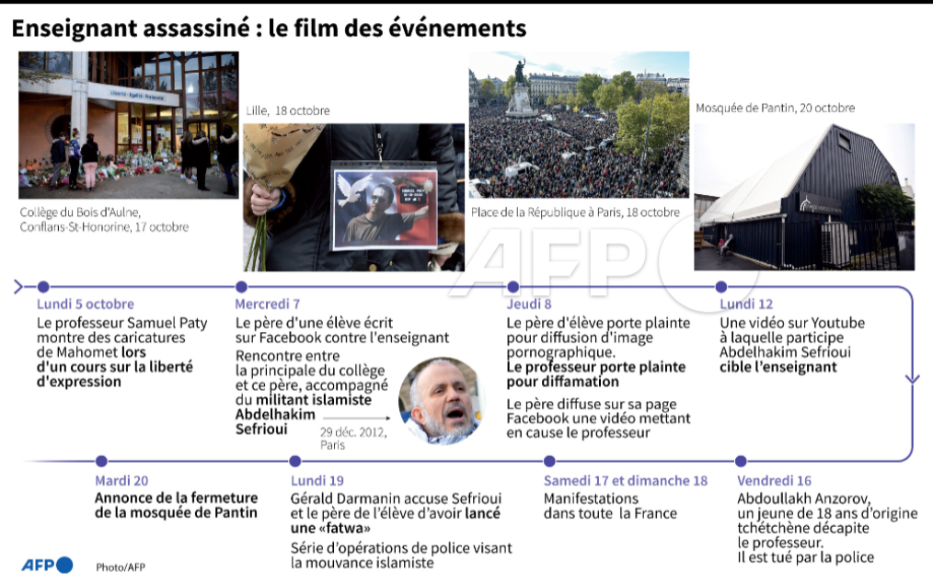
Rappel de l’affaire : occasion de faire parler les élèves, sur le rôle des réseaux sociaux, sur la violence des réactions, sur l’absence de l’appel à la loi et faire réfléchir sur le caractère criminel du comportement des deux collégiens…pour faire acquérir la notion de responsabilité !

Avec le meurtre de Samuel Paty, c’est toute la communauté éducative, enseignants, chefs d’établissement, les personnels administratifs, élèves, parents d’élèves qui est menacée, devenue « victime survivante du crime » (Cyrille Bret, Géopoliticien, Sciences Po – USPC, « Terroriser l’école, c’est attaquer la Fabrique du citoyen de demain », 23 octobre 2020, publie dans The Conversation.

Le but est de saper l’école laïque. C’est le cœur de notre république démocratique qui est touché. Les islamistes cherchent à faire assimiler la laïcité à l’islamophobie. Les musulmans seraient sommés de choisir entre l’école et la foi.

Cette stratégie explicite et répétée depuis les attentats de 2015 est doublement perverse car elle cherche à dresser la communauté nationale contre toute manifestation de la religion musulmane. Comme si la défense de la République nécessitait par définition des discriminations contre les lieux de culte, le clergé, les associations des musulmans français et de France.

Samuel Paty est mort pour la laïcité et non contre une religion. Il est mort pour avoir enseigné la liberté de croire, de ne pas croire, de pratiquer ou de ne pas pratiquer et, d’autre part, la garantie donnée à tous les services publics de ne pas être soumis aux règles religieuses.

« Assassiner un enseignant au motif qu’il avait fait cours sur les caricatures de Mahomet, c’est attaquer frontalement un des éléments de l’identité politique française : l’école – gratuite, laïque et obligatoire. En procédant ainsi, les terroristes ne nous attaquent pas seulement au présent. Mais également au futur. Ils tentent de frapper de sidération les enseignants qui préparent les citoyens de demain. Voilà pourquoi les effets de terreur doivent être énergiquement combattus. » (Article, The Conversation, « Terroriser l’école, c’est attaquer la Fabrique du citoyen de demain », Cyrille Bret, 23 octobre 2020, 15:05.)

3 - Danger des réseaux sociaux, amplificateur d’une justice populaire spontanée à partir de rumeurs :

4 - Défendre la laïcité pour être libre de ses choix, fondement de la République française, la laïcité c’est une chance :

La question est de se poser comment on en est arrivé là, comment se fait-il que des valeurs a priori universelles et intangibles soient contestées ? Comment se fait-il qu’un idéal, la laïcité, ne soit plus signifiant ? Pourquoi la laïcité est-elle rejetée par une minorité ?

- Pour les détracteurs : la caricature sur Mahomet porte atteinte à l’islam par une représentation jugée offensante de Mahomet/Muhammad, assimilée à un blasphème, la communauté musulmane en est affectée, pour eux une atteinte à la liberté de conscience, à la liberté d’expression.

- Les arguments en faveur de la défense de la laïcité et de l’usage de la caricature :
- La caricature est un droit acquis depuis la loi de juillet 1881 sur la liberté de la presse
- Le blasphème n’existe plus depuis la loi de 1791. (Voir la caricature)
- Liberté d’opinion et la liberté d’expression deviennent des fondamentaux de notre démocratie, piliers de la laïcité confirmée par la loi de 1905.

En démocratie la loi est la seule boussole en matière de liberté, ce qui est autorisé ce qui n’est pas autorisé.
Les sentiments n’ont pas force de loi, être pour ou contre Charlie et de l’ordre du privé. Hebdomadaire Charlie hebdo par la force de la loi a le droit d’émettre une opinion librement à condition de respecter la loi, de respecter les limites de la liberté de l’autre.
Se moquer de la religion est autorisée en France en revanche se moquer et cibler une communauté de pratiquants est passible d’une condamnation, loi sur les discriminations.
Les caricatures de Charlie hebdo concernant l’islam et son prophète ne discriminent pas les musulmans dans son ensemble mais une minorité agissante, les islamistes contre notre démocratie car contre l’égalité H/F, contre la liberté d’expression, contre la liberté de conscience…

En démocratie, il n’existe pas un droit à ne pas être dérangé par des idées contraires aux nôtres.
Vivre en démocratie revient à accepter, la pluralité de la pensée et sa libre expression.

Pourquoi défendre la laïcité, de vivre dans une république laïque ?
L’idée de laïcité est née progressivement, elle s’est inscrite dans un long processus historique, conséquence d’une révolution politique, intellectuelle et sociale à partir de la Révolution Française jusqu’à sa mise en place en 1905.
L’enjeu central était de délimiter une frontière étanche entre le politique, l’organisation de la société et le religieux, entre la sphère privée et la sphère publique. La religion doit être subordonnée à la loi. Il fallait désacraliser le « sacré ». Le sacré est confiné dans le champ du privé, le sacré devient relatif.
Il n’existe plus de vérité absolue, de doxa imposée par une quelconque religion. Cela permet aux individus de s’émanciper et de ne plus obéir à des règles religieuses imposées, rigides et non évolutives.

Dans une République laïque il est possible de débattre de tout et ceci sans tabou dans la limite des lois.
Les assassins de Charlie, des dessinateurs et du professeur d’histoire, ont agi comme si leur religion était une certitude et un absolu. Il y a un pas qui a été franchi en confondant une croyance qui relève du privé et du fétichisme qui a conduit au meurtre.
Une confusion entre rire sur une religion et haïr les adeptes d’une religion.

La caricature présentée par le professeur c’était pour montrer qu’on peut rire de la religion quelle qu’elle soit conformément à un droit à la liberté d’expression chèrement acquise et une critique envers des adeptes d’une pratique rigoureuse, archaïque qui refuse de prendre en compte les lois émancipatrices de notre république.
Les islamistes qui étaient visés et non les Français de confession musulmane respectant les lois républicaines.

La libre expression des idées sous forme de caricatures, de textes est nécessaire. La critique des religions est protégée par la loi mais l’incitation à la haine et à la discrimination à l’endroit des personnes sur une base religieuse est sanctionnée par la loi.
Critiquer des dogmes ou des pratiques religieuses ne doit pas conduire à l’intimidation, au meurtre !

La démocratie assure la paix et ne permet pas que des obscurantistes fassent passer des régressions pour des libertés, exemple punir le blasphème comme une atteinte à la liberté de conscience, ce qui est faux.
Beaucoup de musulmanes et de musulmans dans le monde subissent l’oppression de cet islam archaïque, violent et destructeur imposé par ces islamistes, sont les principales victimes.

(Voir extrait de texte La laïcité selon Zohra Bitan)

Zohra Bitan , militante associative pour l’insertion sociale et professionnelle des jeunes, rappelle que :

« On n’est pas libre d’être raciste, ni libre d’être antisémite et encore moins libre d’imposer les règles de ses croyances à d’autres ; la liberté, ce n’est pas s’introduire dans la vie d’autrui pour y imposer ce que l’on considère comme bon pour soi. Et si la liberté peut être idéalement infinie, elle se termine, dans un monde civilisé, au moment où elle dépasse ce que dit la Loi, uniquement la Loi ! » Zohra Bitan, collectif 50 auteurs qui s’expriment sur la laïcité la liberté d’expression dans Je Suis Mila, Je Suis Charlie, Nous Sommes La République, éditions Seramis.fr, p. 31, 2020

Ceux qui tentent de faire passer le rappel des lois de la République pour de l’exclusion essaient d’imposer un projet politico-religieux destiné à restreindre au contraire nos libertés.

Ce qui invoque en permanence le respect à l’égard d’une religion ne sont pas du tout respectueux lorsqu’ils veulent faire disparaître toute contradiction, au sens propre comme au sens figuré. Refuser toute contrariété n’est-il pas le signe le plus manifeste de l’intolérance ? Au-delà de nos frontières ils ont des milliers à se battre pour pouvoir le pratiquer, la liberté d’émettre une opinion par des mots, par des dessins, par tout autre forme artistique.

Non la laïcité n’empêche personne de croire en Dieu et n’impose aucunement de ne pas y croire. La liberté d’expression est un bien commun des plus précieux et que l’insulte faite à une idée, à une religion en fait partie alors que l’attaque contre une personne, qu’elle soit ou non croyante, sera toujours un délit.

Aussi les planqués derrière leur écran qui ont proféré des menaces de mort et passer à l’acte contre ce professeur, des appels au viol contre une jeune fille sont les fossoyeurs de la liberté d’opinion.

Il y a un problème en France comme en Europe on peut se moquer du pape, de Jésus, de Moïse, du die lama, du bouddhisme, de l’hindouisme mais dès qu’on approche de la religion du prophète, on hésite, on a peur. On ne peut pas critiquer aujourd’hui cette religion, cela pose un problème.

Critiquer l’islam n’est pas de « l’islamophobie », une maladie imaginaire créée par les intégristes radicaux pour empêcher justement toute critique, encore moins du racisme, qui n’a rien à voir.

Le jour où l’islam acceptera de se confronter à ses problèmes au lieu de tout renvoyer à l’islamophobie, le jour où il acceptera de rire de lui-même, et de prendre la moquerie avec une indulgence souriante, il montrera qu’il est compatible avec la démocratie, capable d’autocritique, comme l’a été le catholicisme. Ce jour-là, une simple petite caricature ne donnera plus lieu à des massacres.

II - La laïcité, une longue construction historique française née de son combat contre l’église catholique : (voir document sur la DDHC)

1 - La laïcité, le mot
Le terme laïc vient du latin laicus qui signifie « commun, ordinaire, qui est du peuple » lui-même issu du grec laikos signifiant « du peuple »
Le mot « laïcité » apparaît dans Le Progrès en 1871 sous la IIIe République.
Très vite repris dans un supplément du Littré avec ses dérivés : laïciser, laïcisation.
Laïcité : 1. Caractère laïque. 2. Principe de séparation de la société civile et de la société religieuse, l’État n’exerçant aucun pouvoir religieux et les Églises aucun pouvoir politique. Laïque : qui est indépendant de toute confession religieuse.
Ces mots sont absents des langues anglo-saxonnes et de fait, ils ne sont pas ou ils sont mal traduits. On trouve, tout de même, les mots dans la plupart des langues latines.

La laïcité est confrontée entre deux dérives majeures, confondue avec la tolérance et avec l’athéisme avec le combat contre les croyants.

2 - La Laïcité et le droit :

La laïcité est une construction historique française.
- Loi de 1905 fait suite aux lois scolaires dites « laïques » :
- Loi du 16 juin 1881 sur la gratuité de l’école
- Loi du 28 mars 1882 sur l’enseignement primaire obligatoire, la laïcité des programmes et des locaux scolaires. Les nouveaux programmes évincent l’instruction religieuse et introduisent l’éducation morale.
- Loi du 30 octobre 1886 qui laïcise le personnel enseignant.
La laïcité est devenue depuis un principe constitutionnel. Un principe porté par le mouvement de la résistance, après l’épisode vichyste, la laïcité de la république est réaffirmée en 1946 par la constitution de la IVe République, puis reprise par la Ve :

« La France est une République indivisible, laïque, démocratique et sociale. » Article premier de la constitution de 1958.

La loi du 9 décembre 1905 définit la laïcité par la séparation des églises et de l’État. (Voir doc.)
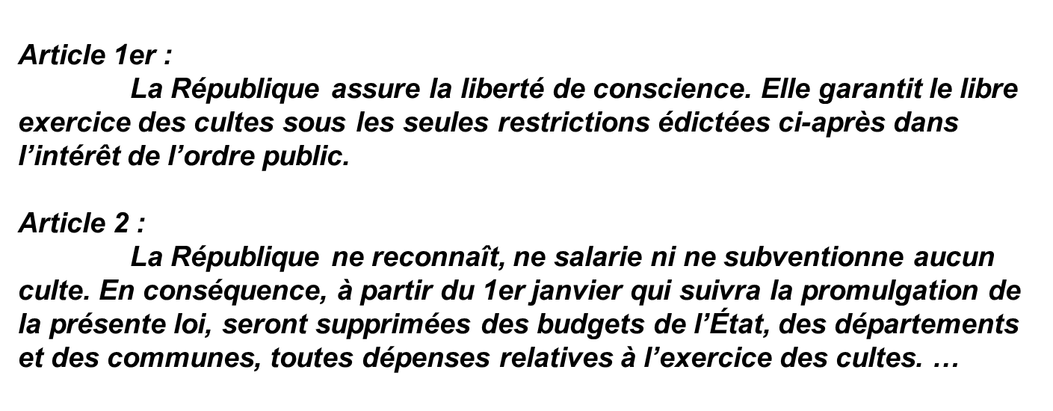

3 - La laïcité et l’histoire (en rappel pour les élèves de Première qui étudie la IIIe République)

L’histoire de la Laïcité est très marquée par un combat (celui contre l’Église catholique romaine) dans un pays, la France.
C’est la longue histoire d’une double émancipation :
- Celle de l’État face à la tutelle de l’Église.
- Celle des individus face aux recteurs de la pensée.
Les trois principaux artisans sont Aristide Briand (socialiste indépendant), rapporteur très habile de la commission, Ferdinand Buisson (président de la commission) et Jean Jaurès qui rallie l’ensemble des siens à cette loi que certains jugent trop modérée.
Quelques fortes personnalités de gauche voulaient une loi antireligieuse, mais c’est une loi de liberté véritable symbole de la laïcité qui est votée même si le terme n’apparaît pas dans le texte.
Les débats à l’assemblée et au sénat sont à étudier pour comprendre pourquoi cette loi, pourtant très contestée par l’Église, était une loi de liberté et d’équilibre permettant la paix civile.

Les deux articles majeurs de loi de 1905 de séparation, article 1er et 2.
Avec cette loi l’État est enfin séparé des Églises. Cette loi met un terme au régime concordataire de 1801 (sauf pour l’Alsace et la Moselle qui n’étaient pas françaises au moment du vote, après leur annexion par l’Allemagne en 1871, et qui n’intégreront jamais ce cadre malgré des tentatives ultérieures.)
Refus de la loi et « résistance » des militants catholiques :
- Si les juifs et les protestants acceptent très vite cette loi, ce n’est pas le cas des catholiques.
- La République est pourtant généreuse, elle offre en effet avec cette loi l’utilisation gratuite des églises. La seule exigence est que l’Église doit constituer des associations cultuelles pour gérer les édifices. Pour cela l’inventaire doit être effectué pour répertorier le patrimoine de l’État.
- C’est sur l’inventaire que les incidents les plus violents vont avoir lieu. Le pape Pie X encourage ce mouvement et rédige deux encycliques :
- Le 11 février 1906 « Vehementer nos » condamne la séparation et encourage les catholiques à refuser les inventaires.
- Le 10 août 1906 « Gravissimo offici » s’oppose à la constitution d’associations cultuelles et qualifie la loi de loi d’oppression.

L’entre-deux guerres :
- La République est enfin définitivement installée après la « victoire » de 1918. Elle est désormais reconnue comme un régime stable, capable de défendre le pays. Conséquemment, la laïcité de la République s’installe et s’ancre dans les mentalités.
- Le ministère du Cartel des gauches (juin 1924-avril 1925) tente d’appliquer la loi de 1905 en Alsace-Moselle pour mettre fin au concordat de 1801 dans ces départements. Devant la résistance de la population, bien aidée par l’Église, il y renoncera.
-Durant cette période, l’Église catholique de France à travers son assemblée des cardinaux et archevêques continue de condamner les « lois de laïcité ».

Pour résumer : la laïcité repose sur le principe de liberté absolue de conscience qui font de la protection de celui qui ne croit pas, comme de celui qui croit, et qui laisse chacun libre de ses opinions philosophiques ou religieuses. La laïcité n’interdit pas la religion mais la religion doit rester dans la sphère privée.
La laïcité est indifférente à la religion.
La laïcité acquise en 1905 est née d’un long combat contre la religion catholique qui imposait des normes contraires à la modernisation et à l’évolution de la société française.

La question de la neutralité de l’école publique se pose dès le Front Populaire.
En 1937 Jean Zay rédige trois circulaires qui interdisent les insignes politiques et le prosélytisme dans l’enceinte des établissements scolaires. Elles concernent les locaux, les enseignants mais aussi les élèves.

III - L’école laïque, un lieu sanctuarisé à protéger :
- L’Ecole doit préserver un espace qui protège les citoyens en construction que sont les élèves, des conflits de la société et des pressions des groupes religieux et idéologiques qui s’y affrontent.

L’assassinat de Samuel Patty a porté atteinte à l’école laïque de notre pays. L’école est le principal enjeu actuel dans le monde car grâce à l’école les individus peuvent s’émanciper, se libérer de la tutelle de leur famille, de s’élever au-dessus de leurs conditions, de se forger eux-mêmes leur propre opinion, d’accéder à leur liberté de conscience.

On constate que dans les pays où l’éducation est importante, l’économie de ce pays progresse, par exemple sur le continent africain. Voir le rapport des Nations unies sur le développement.

Cela explique les atteintes graves à l’école par Boko Haram au Nigéria et à AQUMI une branche (Al Qaïda du Maghreb islamique) des organisations islamiques terroristes vivant du trafic de drogue, des femmes, d’armes, pour qui l’école c’est le progrès donc à abattre. Ce sont essentiellement les jeunes filles et les femmes qui sont la cible de ces islamistes intégristes.
Exemple : 195 écolières au Nigéria, en avril 2014, à Chibak, ont été kidnappées et libérées à leurs familles mais hélas pas toutes, plusieurs ont été assassinées.
Boko Haram a menacé tous les instituteurs dans les écoles chrétiennes au Nigéria. L’objectif est d’empêcher les jeunes nigérians d’apprendre.

Autre exemple : en septembre 1997,11 institutrices ont été égorgées par les soldats du GIA (groupe islamique armé, une branche militaire du FIS, front islamique de Salut) en Algérie devant leurs élèves pour seul reproche celui d’enseigner. Pour le GIA le seul apprentissage qui compte est la lecture du Coran et de limiter l’enseignement aux filles dont le rôle est strictement limité à l’occupation du foyer et à faire des enfants.

« Terroriser l’école s’est attaquée la fabrique du citoyen de demain. »

Faire lire le texte de Magyd Cherfi, groupe Zebda « La trahison » et exploiter le texte avec les élèves

« J’ai été d’une école où on aimait ses profs, où après être passé dans une classe supérieure on passait leur rendre visite, ça épinglait un orgueil de moineau sur nos maigres poitrines. J’ai été d’une école où le nom de « prof » faisait tinter la rétine et briller l’envie d’en être. Moi j’allais à l’école comme on se blottit dans un nid attendant la becquée quotidienne. J’étais ce privilégié-là, cet engourdi docile aussi. Je guettais l’attention qu’on allait me porter, la parole qu’on allait me donner, la note aussi. C’était une école où j’oubliais que j’étais arabe, pauvre et frustre. Elle me protégeait de la méchanceté du monde, un monde dur qui ne voulait pas de mes parents. Elle me sortait de l’obscurité dans laquelle ils pataugeaient. J’étais d’une école où je n’avais plus d’origine mais l’espoir d’en trouver une sans frontière ni couleur ni rang social, où les professeurs ressemblaient à des parents. Les uns les autres se passaient le relai sûr de divulguer un même message empreint du respect le plus strict. Les quatre se souciaient qu’on s’intéresse, nous existions comme un prolongement d’eux-mêmes. J’étais d’une école qui admirait ses profs et je rêvais moi de les accompagner au-delà des heures de scolarité indues tout ça pour m’infuser du plaisir qu’ils avaient à nous avoir comme élèves. Me rappelle, je voulais même qu’on m’adopte car hors du sanctuaire me sentais comme un fantôme privé de lumière, presque un demi-orphelin à qui il manquait deux de ses quatre parents. Privé de cette attention supplémentaire, me sentais vivre dans un cachot putride, comme privé d’une pièce aux larges baies vitrées. Dans cette école, en échange de leur bienveillance je rassemblais tout ce qui me contenait « d’intelligent ». Jamais ma mère ne m’a vu chez elle aussi docile ou attentif et dieu sait (si j’ose dire) qu’elle sacrifia tout pour que je réussisse, qu’elle ruina jusqu’à épuisement toutes ses réserves de mère. Elle aussi chérissait cette école et trouvait ahurissant que les détenteurs de tous les savoirs ne portent pas la main sur moi quand je faiblissais. Ça la sidérait qu’on n’ait pas cours à Pâques, Noël, juin et juillet. Sans cette école que l’on dit gratuite, laïque et obligatoire la vie lui serait apparue insensée. Quant à moi je l’avoue, je me suis plus aimé en élève qu’en enfant de la rue car à dix-sept heures sur le trottoir d’en face j’entendais : « rentre chez toi bougnoule ! »
À l’aune de tous ces défis nouveaux, je dis que cette école existe encore et elle raconte toujours l’histoire des hommes, offre encore une famille, une terre, des valeurs et enfin notre libre arbitre.
Alors je peux le dire, moi Magyd jamais j’aurais tendu mon doigt à un salaud pour désigner comme victime mon prof d’histoire-géo. »

